Recuerda que cada archivo de tu directorio de trabajo puede estar en uno de estos dos estados: bajo seguimiento (tracked), o sin seguimiento (untracked). Los archivos bajo seguimiento son aquellos que existían en la última instantánea; pueden estar sin modificaciones, modificados, o preparados. Los archivos sin seguimiento son todos los demás —cualquier archivo de tu directorio que no estuviese en tu última instantánea ni está en tu área de preparación—. La primera vez que clonas un repositorio, todos tus archivos estarán bajo seguimiento y sin modificaciones, ya que los acabas de copiar y no has modificado nada.

Git diff –cached O git diff –staged → te muestran los archivos que se modificaron

1. ¿Cuales son los 3 estados? ¿Qué significa cada uno?

Ahora presta atención. Esto es lo más importante a recordar acerca de Git si quieres que el resto de tu proceso de aprendizaje prosiga sin problemas. Git tiene tres estados principales en los que se pueden encontrar tus archivos: confirmado (committed), modificado (modified), y preparado (staged). Confirmado significa que los datos están almacenados de manera segura en tu base de datos local. Modificado significa que has modificado el archivo pero todavía no lo has confirmado a tu base de datos. Preparado significa que has marcado un archivo modificado en su versión actual para que vaya en tu próxima confirmación.

Esto nos lleva a las tres secciones principales de un proyecto de Git: el directorio de Git (Git directory), el directorio de trabajo (working directory), y el área de preparación (staging area).
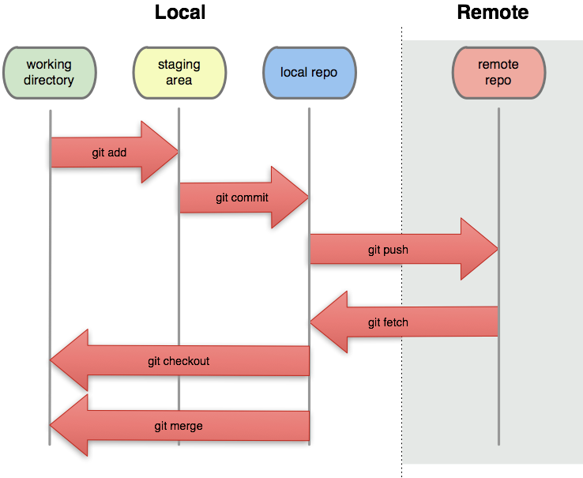

3. ¿Cuál es el hash del commit recién creado? Ayuda: mirá el subcomando log.

git log --date-order -n1

commit d28a418dfd7e85a65e5aecf8749d6a4804dcd597
Author: Christian Rodriguez <car@cespi.unlp.edu.ar>
Date: Mon Aug 25 18:48:03 2014 -0300

Elimino la actividad de git

4. ¿Qué hacen los comandos add y commit?

Para empezar el seguimiento de un nuevo archivo se usa el comando git add
Es un comando multiuso —puedes utilizarlo para empezar el seguimiento de archivos nuevos, para preparar archivos, y para otras cosas como marcar como resueltos archivos con conflictos de unión—

Ahora que el área de preparación está como tú quieres, puedes confirmar los cambios. Recuerda que cualquier cosa que todavía esté sin preparar —cualquier archivo que hayas creado o modificado, y sobre el que no hayas ejecutado git add desde su última edición— no se incluirá en esta confirmación. Se mantendrán como modificados en tu disco.
e estaba todo preparado, por lo que estás listo para confirmar tus cambios. La forma más fácil de confirmar es escribiendo git commit
OPCIONES: git commit -v -m “un comentario (-v agregà que cambios se realizaron, diferencias)”

otra opcion es realizar git commit -a para evitar agregar archivos a manopla, Este comando agrega todos los archivos nuevos.
Tambien se puede hacer lo mismo haciendo git add -A

Commit –amend para volver atràs el mensaje de confirmaciòn

5. ¿Qué hace el subcomando push?

El uso más común de git push es publicar los cambios locales en un repositorio central. Después de haber acumulado varios commits locales y de que están listos para que se compartan con el resto del equipo, puedes (de forma opcional) limpiarlos con una reorganización (rebase) interactiva, y luego llevarlos al repositorio central.

6. ¿Qué hace el subcomando pull?

Fusionar (merge) cambios del repositorio central al repositorio local es una tarea normal en workflows colaborativos basados en Git. Ya sabemos cómo hacer esto con git fetch seguido de git merge, pero git pull hace esto con un solo comando.

7. ¿Qué hace el subcomando fetch?

El comando git fetch importa commits de un repositorio remoto a tu repositorio local. Los commits resultantes se almacenan como ramas remotas en vez de las ramas normales locales con las que hemos trabajado. Esto permite revisar cambios antes de integrarlos en la copia del proyecto.
Recupera (fetch) todas las ramas del repositorio . Esto también descarga todos los commits y archivos que se necesitan del otro repositorio.
git fetch <remote> <branch> → sirve para recuperar de una rama

Recuperar (fetch) se hace cuando quieras ver en lo que ha estado trabajando otra persona. Ya que el contenido recuperado se presenta como una rama remota, no tiene ningún efecto en el trabajo de desarrollo local. Esto hace que recuperar (fetch) sea una forma segura de revisar commits antes de integrarlos con el repositorio local.
git pull --rebase <remote> → en este caso, en vez de usar merge, usa rebase.

8. Creá un archivo de texto dentro del directorio que se creó al clonar el repositorio y verificá el estado con el subcomando status.
Untracked Files

9. Eliminá los archivos untracked usando el subcomando clean.

10. Desplazate al commit cuyo hash empieza con ad3252 para ver el primer commit de este repositorio:

git checkout ad3252

Cuando termines volvé a la última versión descargada con:

git checkout master

11. Para poder tener la versión más actualizada de los materiales ejecutá el subcomando pull periódicamente.

